**ĐẶNG ANH TUẤN**

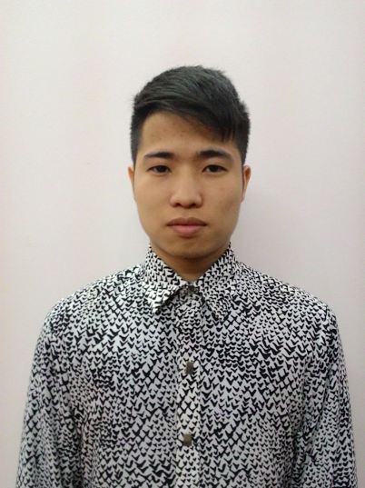

##### ________________________________

**Thông tin cá nhân**

Nơi sinh: LIÊN BANG NGA

Năm sinh: 1992

Tình trạng hôn nhân: Chưa có

**Thông tin liên hệ**

Địa chỉ: số 22, tổ 7, Văn La, Hà Đông, Hà Nội

Di động: 0989620618

Email: the.mindy3@gmail.com

**MỤC TIÊU NGHỀ NGHIỆP**

Thành công trong công việc, nâng cao khả năng giao tiếp cũng như kiến thức, giải quyết các vấn đề một cách nhanh và chính xác.

**QUÁ TRÌNH HỌC TẬP**

|  |  |  |  |  |
| --- | --- | --- | --- | --- |
| Trường đào tạo | Trình độ | Từ năm | Đến năm | Chuyển ngành |
| Hồng Phong | THCS | 2004 | 2006 |  |
| Ngô Sĩ Liên | THCS | 2006 | 2007 | Chuyên Toán |
| Chuyên Nguyễn Huệ Hà Đông | THPT | 2007 | 2010 | Chuyên Tin |
| Học Viện Công Nghệ Bưu Chính Viên Thông | ĐẠI HỌC  (Chính quy) | 2011 | 2016 | CNTT-CNPM |

**QUÁ TRÌNH LÀM VIỆC**

* Phòng lab sinh viên Viettel

Vị trí: Thực tập sinh - 10/2014 -1/2015

* Trung tâm phần mềm viễn thông Viettel

Vị trí: CTV hỗ trợ nghiệp vụ:Tìm hiểu và sử dụng Pentaho,Birt eclipse - 1/2015 – 8/2016

**KINH NGHIỆM LÀM VIỆC**

* Kinh nghiệm 1 năm lập trình Java core.
* Kinh nghiệm 2 tháng lập trình JSP-Servlet
* Kinh nghiệm 1 tháng lập trình Android

**NGHIÊN CỨU PHÁT TRIỂN TRONG QUÁ TRÌNH HỌC TẬP**

1. Năm 2: Lập trình game ”Đào vàng cổ điển” và “Chơi cờ caro”

* Ngôn ngữ lâp trình Java

1. Năm 3: Lập trình Web bán hàng

* Ngôn ngữ lâp trình Java sử dụng Jsp-Servlet

1. Năm 3: Tìm hiểu Data mining ”Phân tích tâm lý và quan điểm người dùng”

* Ngôn ngữ lập trình Java, sử dụng phân tích của Bing Liu về phân tích tâm lý và quan điểm của người dùng
* Các module:
  + Lấy dữ liệu từ các trang web khác nhau
  + Chuẩn xóa và xử lý dữ liệu
  + Sử dụng học máy SVM để phân tách quan điểm

1. Năm 4: Làm ứng dụng đọc truyện tranh trên nền tảng di động Android

* Ngôn ngữ lâp trình Java.
* Các module
  + Đọc truyện online
  + Đọc truyện offline
  + Tải truyện
  + Nhớ trang

**TRÌNH ĐỘ HỌC VẤN**

Học Viện Công Nghệ Bưu Chính Viễn Thông(Công nghệ thông tin)(2011-2016)

Chuyên ngành hẹp :Công nghệ phần mềm.

Điểm trung bình: 7.8

**KỸ NĂNG**

* Tiếng Anh (có thể đọc hiểu tài liệu).
* Java, Mysql, CSS, HTML.
* Sử dụng công cụ Pentaho để phân tích dữ liệu và Birt eclipse làm báo cáo động.
* Tiện ích văn phòng(Word, Power-point, Paint).
* Đam mê CNTT, lập trình, có khả năng tự tìm hiểu, học hỏi.
* Kỹ năng giải quyết vấn đề, làm việc nhóm.
* Lên kế hoạch công việc và quản lý thời gian.

**HOẠT ĐỘNG NGOẠI KHÓA**

* Chưa có.

**THÀNH TÍCH ĐẠT ĐƯỢC**

* Chưa có.

**SỞ THÍCH**

Chơi thể thao, game, lập trình và tìm hiểu những cái mới.